推荐人选基本情况表
附件1
姓名 | 刘文军 |  | 性别 |  | 男 |  |  | 出生  年月 | 1971.12 |  | 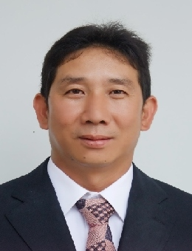
民族 | 汉 |  | 籍贯 |  | 云南富民 |  |  | 出生地 | 云南富民
政治  面貌 | 党员 |  | 参加工作时间 |  | 1995.07 |  |  | 乡村从教年限 | 25
专业技术职称  及任职时间 |  | 副高级教师 |  |  |  | 现任行政职务  及任职时间 |  |  | 校长（2014年6月至今）
工作单位 |  | 富民县款庄中学 |  |  |  | 联系电话 |  |  | 13518737979  (0871-68861003)
工作简  历 | 本人于1995年7月毕业于昆明市高等师范专科学校数学专业，同年被分配到富民县款庄中学工作至今，乡村学校从教25年。
获  奖  情  况 | 一、主要荣誉  1.1999年被评为富民县先进班主任；  2.2006年被评为款庄中学优秀教师、富民县先进德育工作者；  3.2007年被评为富民县优秀班主任；  4.2013年被评为富民县优秀共产党员；  5.2014年被评为富民县优秀党务工作者；  6.2016年被评为富民县优秀教育工作者；  7.2013年被评为“昆明市有突出贡献的农村教师”；  8.2018年被评为昆明市首届名校长。  9.2010年被评为富民县数学学科带头人；  10.2012年担任富民县第四届中学数学兼职教研员；荣获富民县中考教学质量二等奖；  11.2013年被评为昆明市数学学科骨干教师；  12.2015年荣获富民县中考教学质量三等奖；  13.2018年荣获富民县中考教学质量三等奖；
近5年年度考核情况 |  | 2015年度 |  | 2016年度 |  |  | 2017年度 |  |  | 2018年度 |  | 2019年度
 |  | 合格 |  | 合格 |  |  | 优秀 |  |  | 优秀 |  | 合格
近3年师德师风考核情况 |  | 2018年度 |  | 2019年度 |  |  | 2020年度
 |  | 优秀 |  | 优秀 |  |  | 优秀

